І.М. Науменко,
заступник директора з навчально-виховної роботи,
учитель математики та інформатики,
Золотоніської гімназії ім. С.Д. Скляренка
Золотоніської міської ради та виконавчого комітету
ВИКОРИСТАННЯ ОНЛАЙН-СЕРВІСІВ ДЛЯ РОЗВИТКУ КРИТИЧНОГО МИСЛЕННЯ НА УРОКАХ ПРИРОДНИЧО-МАТЕМАТИЧНОГО ЦИКЛУ

Під час освітнього процесу надзвичайно важливо використовувати різні форми та методи навчання для розвитку критичного мислення. Якими засобами це можна втілювати, залежить від вибору педагога. Але хотілося б зупинитися на деяких онлайн-сервісах, які неодмінно стануть у нагоді для креативного вчителя.
Ми живемо сьогодні у VUCA-світі (V – volatility, нестабільність; U – uncertainty, невизначеність; C – complexity, складність; A – ambiguity, неоднозначність). Щоб подолати ці виклики потрібно ще зі шкільних парт навчати дітей критично оцінювати реальні процеси, знаходити нестандартні рішення проблем, досягати поставленої мети та мати найвищі результати.
Як ми їм можемо у цьому допомогти? Вчителям природничо-математичних дисциплін досить легко зорієнтуватися у потоці інформації, яка цікавить учнів, і використати це в своїх інтересах. Готуючись до уроку обов’язково необхідно продумати, які проблемні запитання та завдання будуть поставлені учням. Педагогам досить непросто завоювати авторитет у очах сучасних школярів, які ростуть у культурі Інтернету, популярних сучасних блогерів тощо. Для того, щоб говорити з учнями «однією мовою», учителеві необхідно, як мінімум, бути зареєстрованим в тих самих соціальних мережах, що і діти, користуватися смартфоном, планшетом.
А як же навчання? Весь освітній процес також необхідно насичувати впровадженням нових технологій. Адже сучасні школярі – це представники покоління Z, які народилися в цифрову епоху і не можуть уявити життя без різноманітних гаджетів.
Отож озброївшись мережею Інтернет та смартфоном можна залучити учнів до активної діяльності. На кожному з етапів уроку учителю потрібно спонукати учнів до критичного мислення шляхом проблемних запитань. Коли дитина буде сприймати слова вчителя як єдино правильні, вона почне мислити. Запитання учителя повинні давати поштовх учням мислити, розмірковувати, сумніватися та будувати гіпотези, обґрунтовувати свою думку. Серед найбільш ефективних прийомів, які сприяють розвитку критичного мислення, є асоціації, мозковий штурм, кластери, робота в парах чи групах [3]. Досить часто ці методи поєднуються із застосуванням цифрових технологій.
Існує дуже багато онлайн-сервісів, які можна використовувати у своїй освітній діяльності, які допоможуть подати матеріал у цікавому креативному форматі, а також формуватимуть у учнів критичне мислення. Розглянемо деякі з них.
Інтерактивна дошка Padlet. На ній можна ставити завдання в реальному часі. Можна, виокремивши якесь одне поняття, дати учням простір для творчості, роздумів, фантазії. Наприклад, на етапі рефлексії одним із ефективних прийомів розвитку критичного мислення є складання сенкану (вірша із 5 рядків, записаного за певним правилом). Коли учні на віртуальній дошці його складають, це спонукає їх до вільної творчості, що активує розумову діяльність школярів. Учень повинен знайти й виділити в досліджуваній темі найсуттєвіші елементи, проаналізувати їх, зробити висновки та коротко сформулювати їх [4].
Правила написання сенкана.
Перший рядок – іменник. Зазвичай це ключове слово теми уроку або тема, яку порушив учитель.
Другий рядок – два прикметники, що позначають дві найхарактерніші ознаки цього іменника.
Третій рядок формується з трьох дієслів, що описують найважливіші процеси, що відбуваються з цим іменником.
Четвертий – ключова фраза, найважливіша ідея.
П’ятий рядок – знову іменник, але вже резюме або синонім іменника з першого рядка, метафора.
Наведу декілька прикладів сенканів з дитячої творчості.
1. Трикутник. 2. Прямокутний, рівнобедрений. 3. Існує, не існує, дивує. 4. Все в житті складається з трикутників. 5. Замкнутість.
1. Рівняння 2. Гармонійні, багатоголосні 3. Заворожують, дивують, надихають 4. Вони відкрили для мене гармонію математики. 5. Рівності.
1. Англія. 2. Туманна, морська. 3. Дивує, захоплює, відкриває 4. Країна великих географічних відкриттів. 5. Острів.

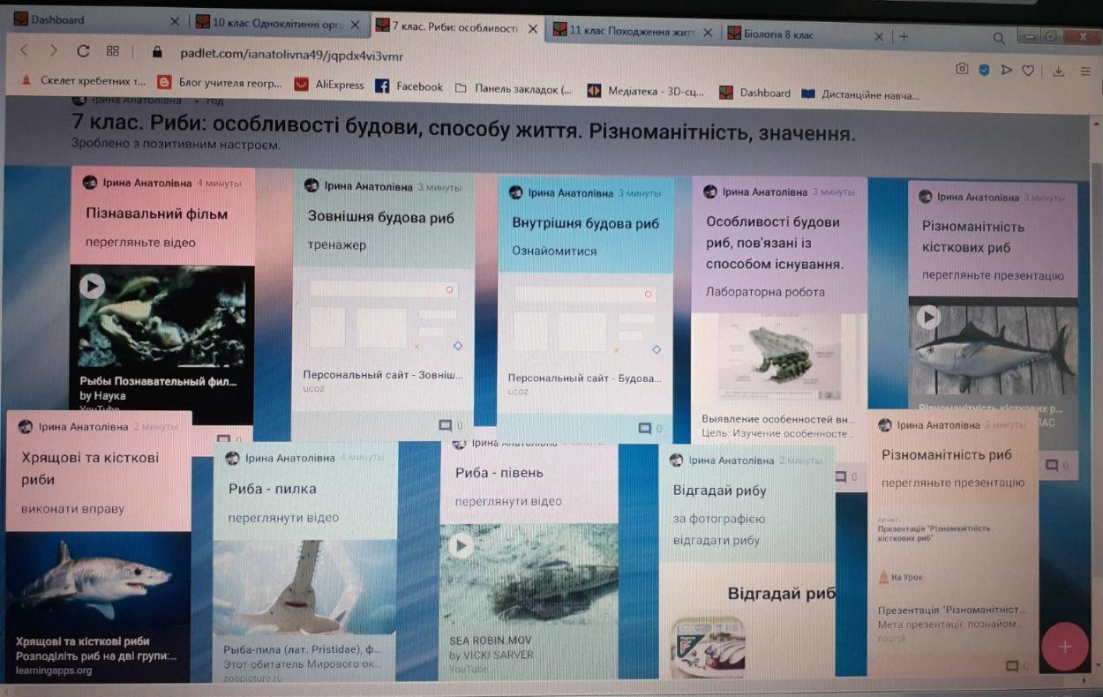
Ментальні мапи Mindmeister. Для того щоб учні могли розвивати свою думку глибше і ширше досить ефективним є застосування ментальних мап. Суть полягає в тому, що береться ключове слово і від нього встановлюються зв’язки. Чим більше буде виокремлено зв’язків, тим краще. Іноді вони бувають досить дивні і неочікувані, але в тому і особливість, що учень має змогу пояснити свій вибір. Застосування такого сервісу під час уроку розвиватиме вміння будувати прогнози і обґрунтовувати їх, встановлювати зв’язки, розвиватиме навичку одночасного розгляду кількох варіантів, що вкрай важливий при вирішенні життєвих проблем.
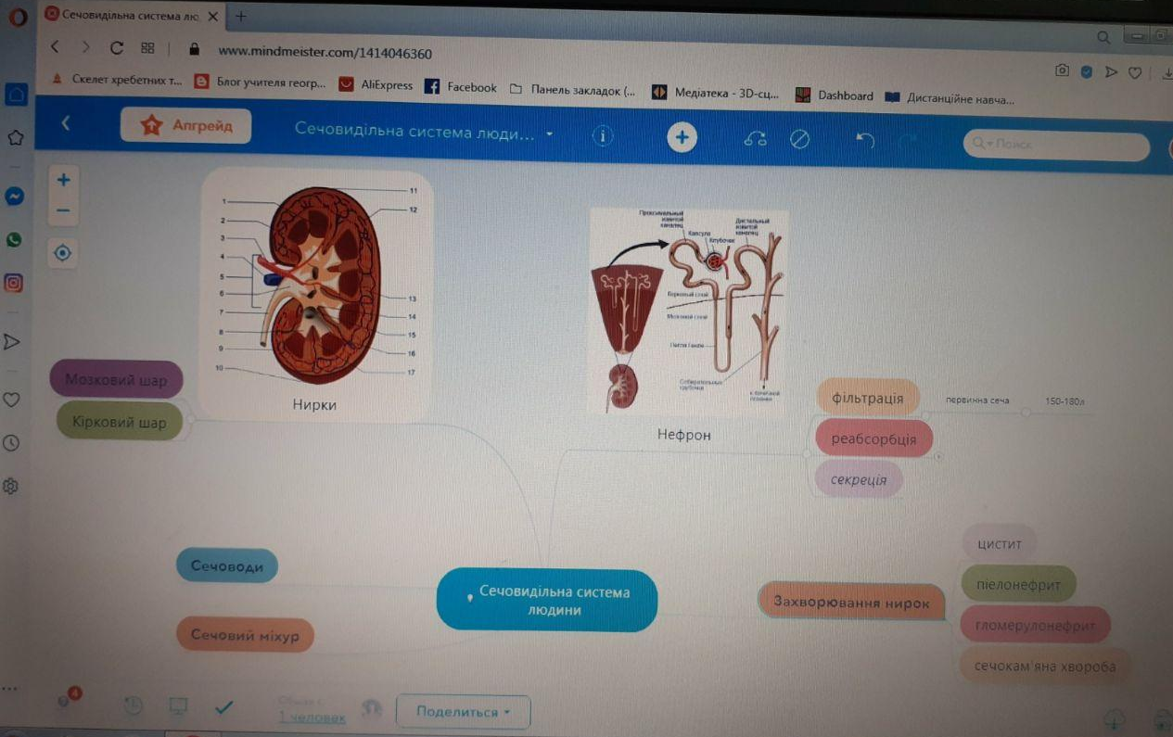
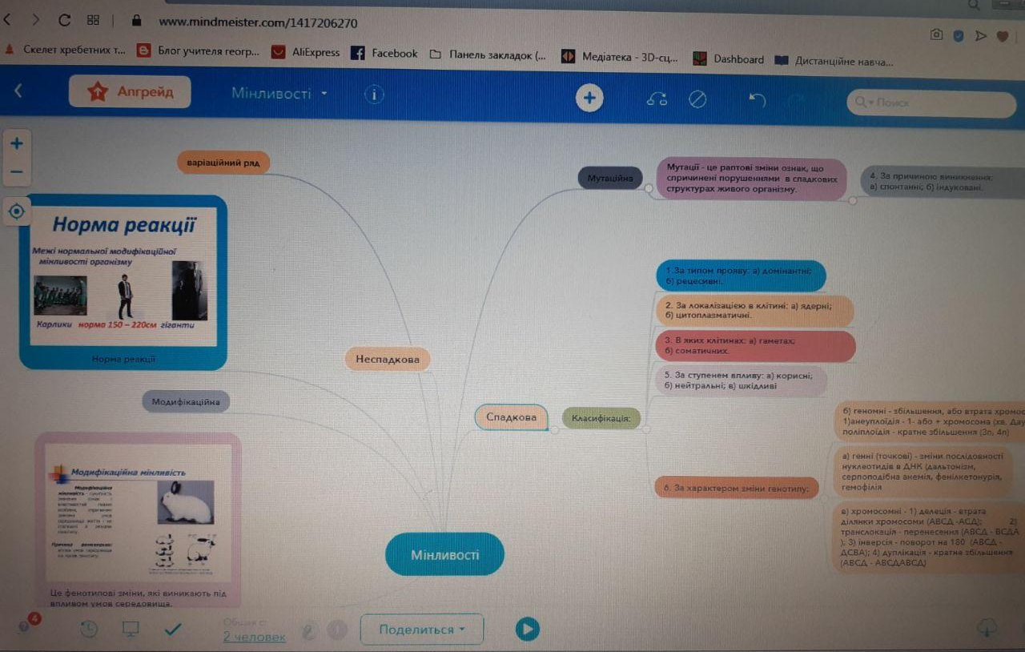
Хмари слів WordArt. Цей сервіс може стати незамінним помічником на етапі актуалізації знань та рефлексії. Вчитель виділяє окреме слово на екрані, воно збільшується в розмірі, і учень може говорити усі асоціації, які в нього виникають. Звичайно ці слова мають бути в контексті теми, яка вивчалася на уроці. Але разом з тим потрібно додавати і слова, які є зайвими, задля того, щоб учень зміг обґрунтувати думку, відкинути зайве і виокремити головне.
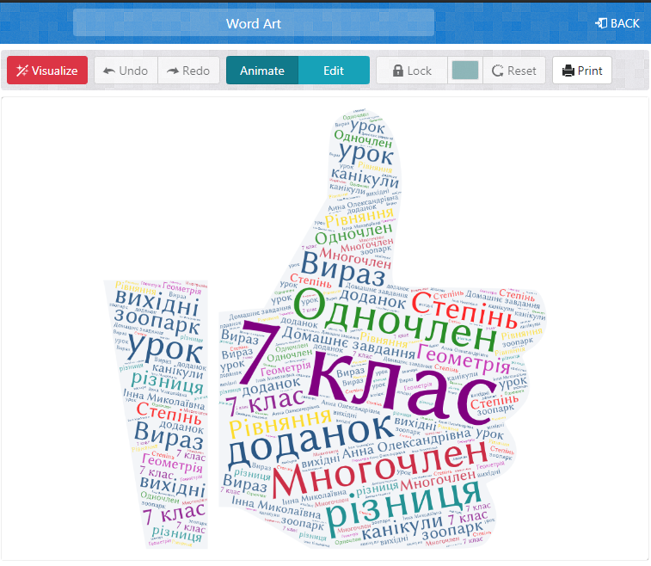
Як залучити своїх учнів до творчості та креативності? Це можна зробити на кожному з етапів уроку. Учитель має задуматися, чи на своїх уроках він задає якісь цікаві завдання, створює проблемні ситуації, залучає до проєктної діяльності?
Діти люблять завжди щось цікаве, нове, неординарне. Тому іноді можна залучати їх до проходження веб-квестів при вивченні нової теми, повторенні матеріалу тощо. Для цього потрібно всього лише розробити сценарій такого заходу, спроєктувати карту, розділити учнів на групи та скористатися сервісом Google для створення сайтів. Можемо бути впевненими, що розвиток критичного мислення, аналізу, синтезу в такому виді діяльності буде досить високим.
На сьогоднішній день дітей, котрі не можуть критично мислити, не існує. Ми повинні цим користуватися. Наприклад, математичну формулу, можна представити художньо та навіть поетично, хімічну формулу можна представити за допомогою програмних засобів, поетичний твір подати у вигляді схеми тощо. Тобто, іншими словами, це здатність іти іншими шляхами, знаходити багато способів розв’язання однієї і тієї ж задачі.
Так як дуже важливим фактором є розвиток життєвих компетентностей на уроках природничо-математичного циклу, то мати критичне мислення сучасній дитині життєво необхідно. Адже воно допомагає розпізнавати обман, зменшує можливість маніпулювати людиною, зберігає здоров’я та життя.

Список використаних джерел
- https://nus.org.ua/articles/try-kreatyvni-sposoby-integratsiyi-onlajn-servisiv-v-urok/
- http://etwinning.com.ua/content/files/659841.pdf
- Маркова І. С. Урок математики в сучасних технологіях: теорія і
практика. Розвиток критичного мислення./ І. С. Маркова, Г. О. Біловол. - Х:
Основа, 2007.
- Гін А. О. Прийоми педагогічної техніки/ А. О. Гін. – Харків : Веста :
Видавництво «Ранок», 2007. – 176 с.

